LAPORAN TUGAS

PEMOGRAMAN ALGORITMA DAN PEMOGRAMAN

“PROGRAM TIPE-TIPE DATA DI JAVA”

disusun Oleh:

Dzhillan Dzhalila

2511531001

Dosen Pengampu:

DR. Wahyudi, S.T, M.T

Asisten Praktikum :

Aufan Taufiqurrahman



FAKULTAS TEKNOLOGI INFORMASI

DEPARTEMEN INFORMATIKA

UNIVERSITAS ANDALAS

2025

PROGRAM : **Laporan Bencana Gempa**

Deskripsi :

Program ini menampilkan ;

1. Kekuatan gempa (menggunakan tipe data “float”), ukuran kekuatan gempa yang digunakan adalah **magnitudo.**
2. Status gempa(menggunakan tipe data “char”) , status gempa yang ditampilkan adalah salah satu status gempa berdasarkan risikonya, yaitu;
3. Low risk = ‘L’
4. Medium risk = ‘M’
5. **High risk = ‘H’**
6. Adanya potensi tsunami atau tidak (memakai tipe data “boolean” )
7. Nilai logika ***true*** memiliki output “ADA” yang berarti adanya potensi gempa.
8. Nilai logika ***false*** memiliki output “TIDAK ADA” yang berarti tidak adanya potensi gempa.
9. Jumlah wilayah yang terdampak (menggunakan tipe data “int”)

Kode Program

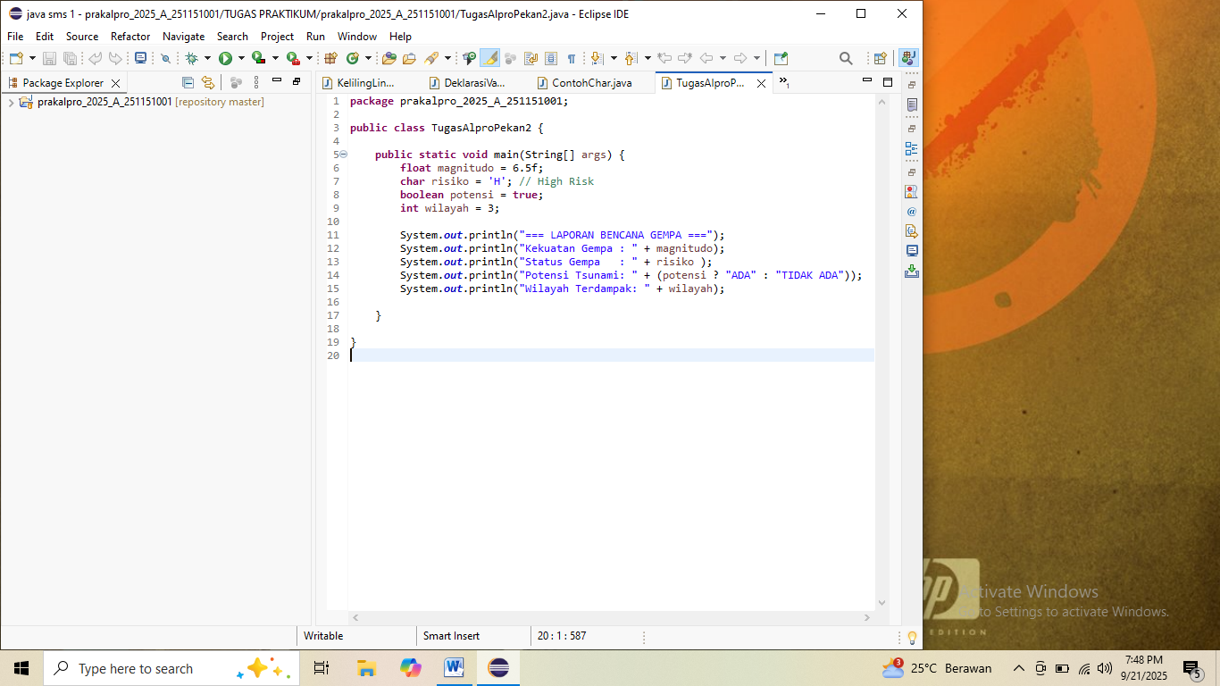

Algoritma dari program;

1. Bahasa Natural
   1. Mulai
   2. Inisialisasi variabel
      * magnitudo = 6.5 (float)
      * risiko = ‘H’ (char)
      * potensi = true (boolean)
      * wilayah = 3 (int)
   3. Tampilkan
      * “=== LAPORAN BENCANA GEMPA===”
      * “Kekuatan Gempa : *magnitudo*”
      * “Status gempa : *risiko*”
   4. Periksa nilai variabel  *potensi* = true
      * Jika *ya,*  tampilkan “Potensi Tsunami : ADA”
      * Jika *tidak,* tampilkan “Potensi Tsunami : TIDAK ADA”
   5. Tampilkan “Wilayah Terdampak :*wilayah*”
   6. Selesai
2. Flowchart

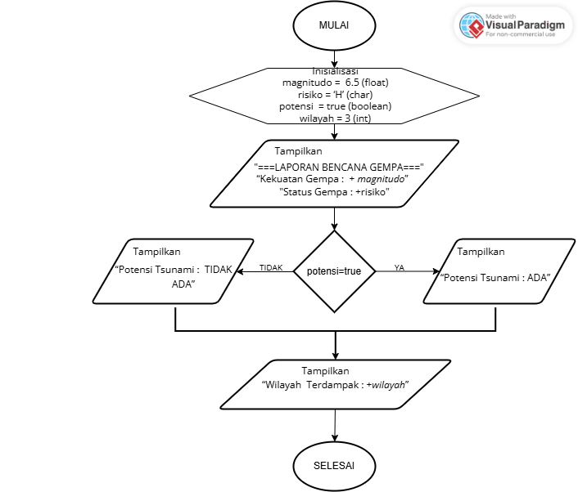

1. Pseudocode

**Judul :** LaporanBencanaGempa

**Deklarasi** :

Var magnitudo = *float*

magnitudo= 6.5 // kekuatan gempa dalam Skala Richter

Var risiko= char

risiko= 'H' // 'H' = Tinggi, 'M' = Sedang, 'L' = Rendah

Var potensi=boolean

potensi= true // true = ya, false = tidak

Var wilayah=int

wilayah = 3 // jumlah wilayah terdampak

**Psedocode** :

START

// Tampilkan informasi dasar laporan

PRINT "=== LAPORAN BENCANA GEMPA ==="

PRINT "Kekuatan Gempa : " + magnitudo

PRINT "Status Gempa : " + risiko

// Periksa potensi tsunami

IF potensi IS true THEN

PRINT "Potensi Tsunami : ADA"

ELSE

PRINT "Potensi Tsunami : TIDAK ADA"

END IF

// Tampilkan jumlah wilayah terdampak

PRINT "Wilayah Terdampak : " + wilayah

END